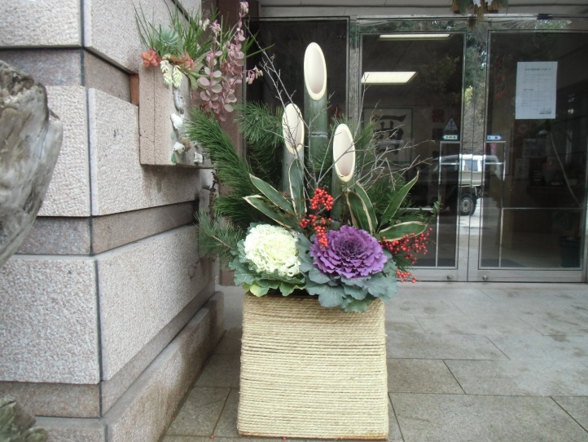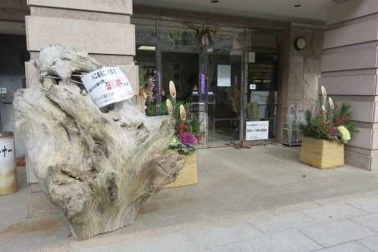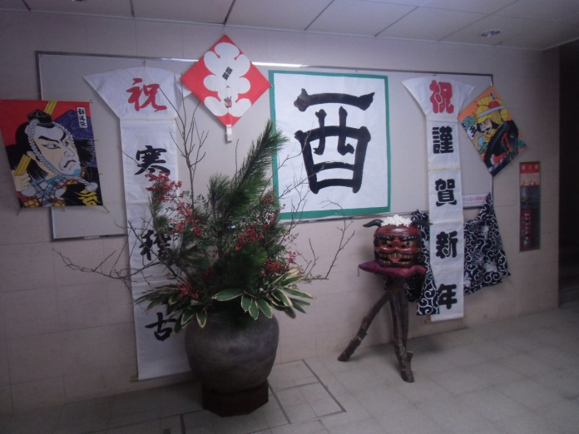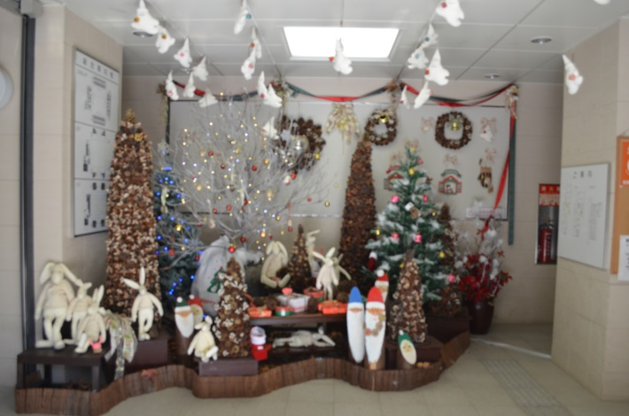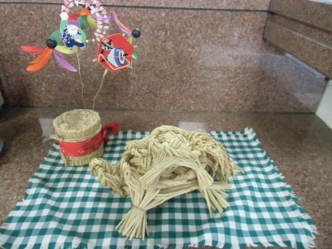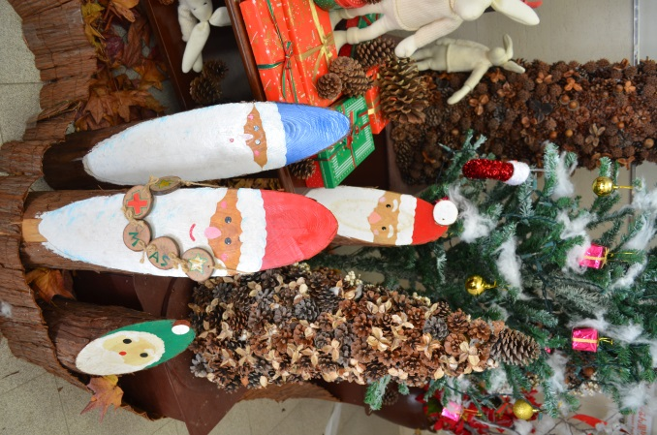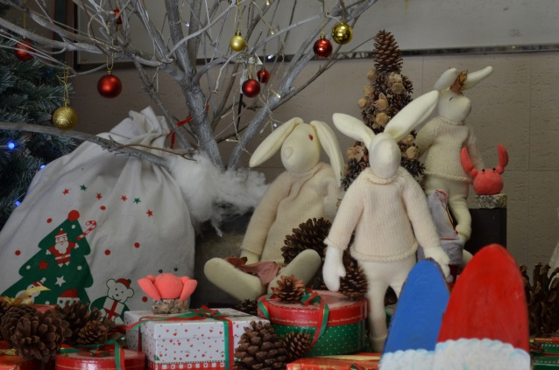春迎

潮騒ビバレーでは、毎年１２月から新年にかけて、クリスマスの飾り付けとお正月の門松設置を行なって、来園者の皆様をお迎えしています。クリスマスの飾りつけは、花壇管理ボランティアの香の会の皆さんが作ってくれました。公園の木の実や木の葉でできた素敵なクリスマスツリーとウサギの縫いぐるみ。ウサギのぬいぐるみの型紙は、公園管理事務所に来てもらえれば、来園者の皆様にお分けすることもできます。クリスマスが終わるとお正月の門松。門松の竹は新春里海まつりで登場する「とんど」の材料の中から、うみべの森を育てる会から分けてもらいます。公園管理事務所のスタッフが門松を組んで、お正月の準備を行ないます。今年は門松に加えて、人工磯浜に流れ着いた流木のオブジェが潮騒ビバレーの正面に設置されていて、海辺の公園の雰囲気がよりいっそう感じられます。すごい迫力。

**Christmas**

**New Year**

**クリスマス＆正月飾り付け**

せんなん里海公園ページQRコードです。

**里海公園NEWS!**

**No.28-444**